FPT UNIVERSITY — LAB211
STADIUM TICKET BOOKING SIMULATION
Báo cáo Nghiên cứu & Thực nghiệm — Nhóm 4
“Cơ chế đồng bộ hóa nào đảm bảo không xảy ra Double Booking khi hàng nghìn Fan Threads cùng đặt vé cùng một lúc?”

Thành viên nhóm
Hoàng Minh Hải Đăng — Entity · Enum · BaseEntity · CsvRepository · DataGenerator
Đặng Xuân Thiện — BookingController · SimulatorController · Fix logic
Đinh Vũ Phương Khánh — FanController · View Layer · AppContext · MVC Wiring
Đỗ Đình Văn — ReportController · Performance Analysis · Test

1. Giới thiệu

1.1. Bối cảnh nghiệp vụ
Hệ thống mô phỏng quy trình bán vé trực tuyến cho các trận bóng đá tại sân vận động. Toàn bộ dữ liệu (sân vận động, khu vực, ghế, fan, vé, giao dịch) được lưu trữ dưới dạng file CSV — không dùng database. Sân vận động gồm 4 khu vực (VIP, STANDARD, STANDING, ECONOMY_LOWER); mỗi ghế có 3 trạng thái AVAILABLE → LOCKED → BOOKED. Yêu cầu cốt lõi là đảm bảo một ghế BOOKED không thể bán lại, ngay cả khi hàng trăm/nghìn Fan cùng cố gắng đặt vé đồng thời.

1.2. Câu hỏi nghiên cứu (Research Question)
“Trong kịch bản hàng nghìn Fan Threads cùng lúc đặt mua vé cho cùng một khu vực khán đài trên file CSV — cơ chế đồng bộ hóa nào đảm bảo không xảy ra Double Booking và tối ưu hóa tốc độ giao dịch để Fan không phải chờ đợi quá lâu?”
Nhóm triển khai và so sánh thực nghiệm 4 cơ chế: NO_LOCK (không khóa — baseline), FILE_LOCK (Java NIO FileLock — khóa tầng OS/file), SYNCHRONIZED (khóa tầng ứng dụng trong Repository), và OPTIMISTIC (Optimistic Concurrency Control dựa trên trường version).

2. Kiến trúc hệ thống — MVC
Toàn bộ hệ thống tuân thủ nghiêm ngặt mô hình MVC 3 tầng: View (console UI, không đọc/ghi CSV) → Controller (điều phối nghiệp vụ, không truy cập file trực tiếp) → Repository (tầng duy nhất được đọc/ghi CSV). CsvRepository<T> là abstract generic class dùng chung cho toàn bộ 7 entity, minh họa cơ chế Generalization/Abstraction.
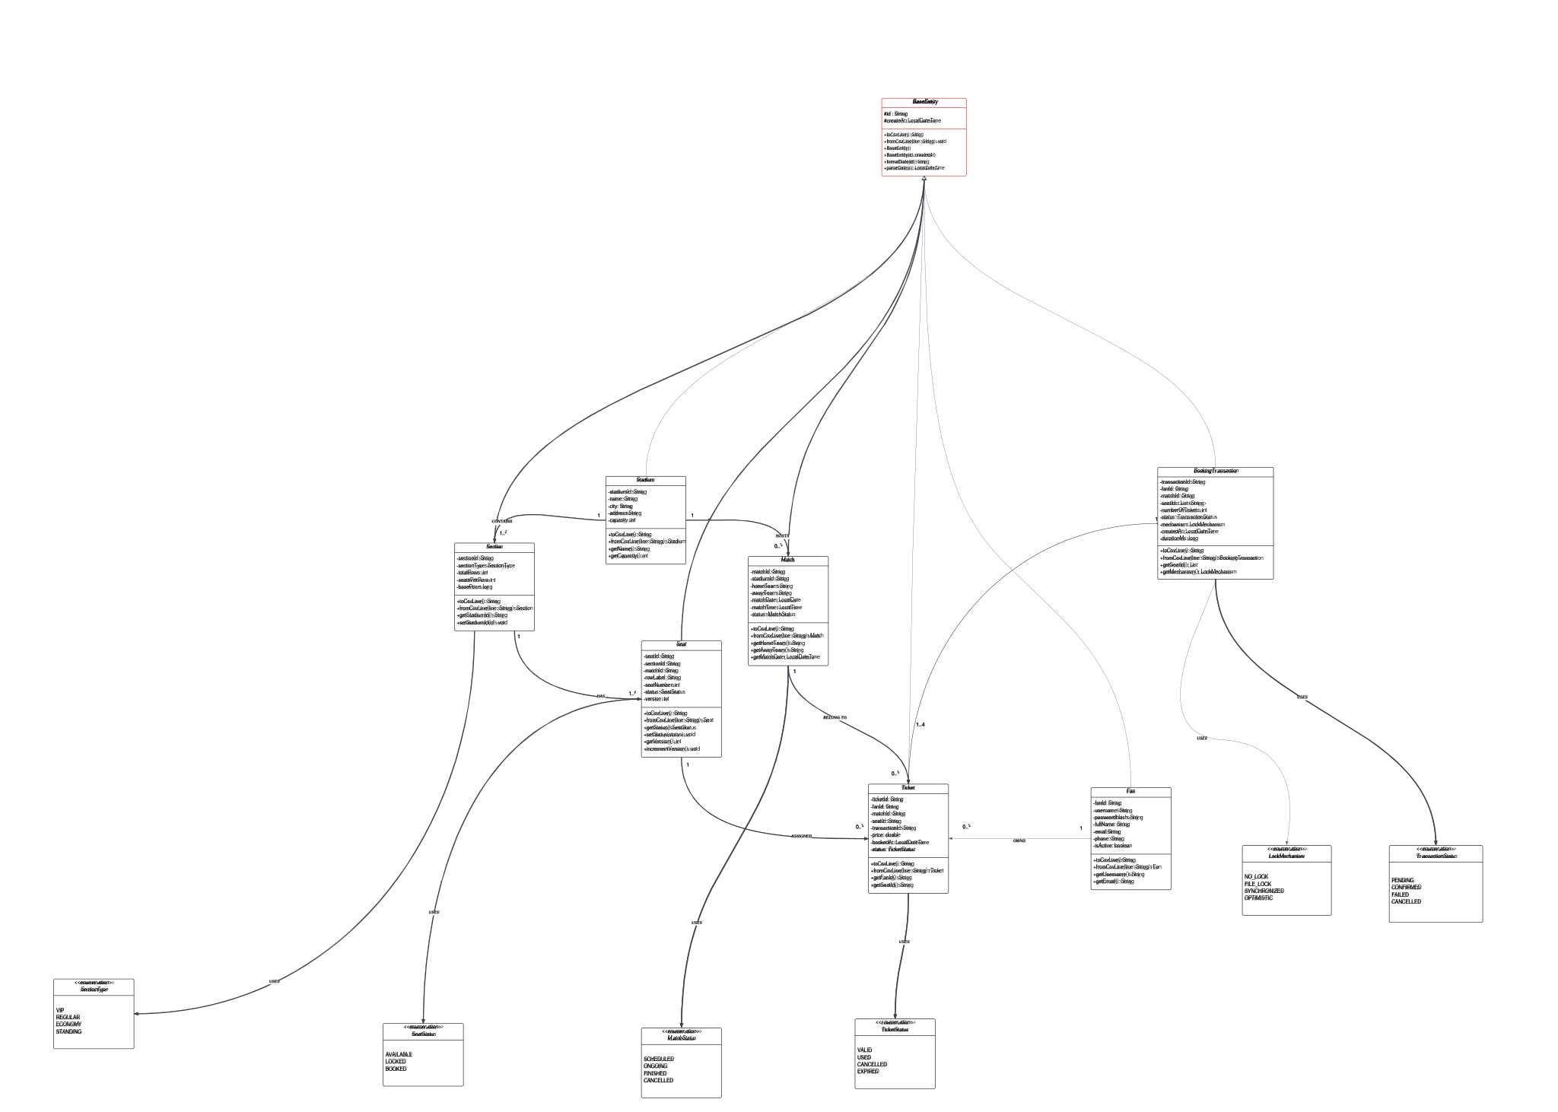
Hình 1. UML Class Diagram tổng quan hệ thống (Model – Repository – Controller – View).

2.1. Vòng đời trạng thái ghế
AVAILABLE → LOCKED (Fan đang giữ chỗ) → BOOKED (đã xác nhận). Nếu Fan hủy giữ chỗ, ghế quay lại AVAILABLE. Trường version trên Seat tăng dần mỗi lần cập nhật, là nền tảng cho cơ chế OPTIMISTIC.

3. Thiết kế 4 cơ chế đồng bộ hóa
- NO_LOCK: Đọc trạng thái ghế, kiểm tra, rồi ghi đè trực tiếp — không có bất kỳ khóa nào. Dùng làm baseline để chứng minh vấn đề Double Booking là có thật.
- FILE_LOCK: Dùng java.nio.channels.FileLock để khóa file vật lý trước khi đọc–ghi — mô phỏng khóa ở tầng hệ điều hành/tiến trình.
- SYNCHRONIZED: Dùng từ khóa synchronized trên phương thức cập nhật trong Repository — khóa ở tầng ứng dụng (JVM), buộc các thread xếp hàng.
- OPTIMISTIC: So sánh trường version trước khi ghi (Optimistic Concurrency Control) — không khóa trước, chỉ phát hiện xung đột tại thời điểm ghi và trả về false để caller retry.
Simulator (SimulatorController) dùng CountDownLatch để đảm bảo toàn bộ N thread khởi động cùng một thời điểm (startLatch) và đợi toàn bộ hoàn tất (doneLatch) trước khi tổng hợp kết quả, đảm bảo tính đồng thời thực sự của thí nghiệm.

4. Phương pháp thực nghiệm
Thí nghiệm cho N Fan Thread cùng lúc tranh chấp đặt 1 ghế duy nhất (kịch bản tranh chấp gay gắt nhất — worst case). Mỗi tổ hợp (cơ chế × số thread) được chạy độc lập, dữ liệu ghế được reset về AVAILABLE (version = 0) trước mỗi lần chạy để đảm bảo công bằng giữa các lần đo.
Các mức tải: 10, 50, 100, 200, 500, 1000 threads × 4 cơ chế = 24 lần chạy, thực hiện tự động bằng experiment.RunExperiment.java, kết quả xuất ra data/simulation_results.csv.

5. Kết quả thực nghiệm
Cơ chế | Threads | Success | Failed | Double Booked | Time (ms) | TPS
NO_LOCK | 10 | 4 | 6 | 3 | 757 | 5.28
FILE_LOCK | 10 | 1 | 9 | 0 | 339 | 2.95
SYNCHRONIZED | 10 | 1 | 9 | 0 | 575 | 1.74
OPTIMISTIC | 10 | 1 | 9 | 0 | 641 | 1.56
NO_LOCK | 50 | 4 | 46 | 3 | 349 | 11.46
FILE_LOCK | 50 | 1 | 49 | 0 | 260 | 3.85
SYNCHRONIZED | 50 | 1 | 49 | 0 | 1624 | 0.62
OPTIMISTIC | 50 | 1 | 49 | 0 | 1821 | 0.55
NO_LOCK | 100 | 4 | 96 | 3 | 3014 | 1.33
FILE_LOCK | 100 | 1 | 99 | 0 | 299 | 3.34
SYNCHRONIZED | 100 | 1 | 99 | 0 | 3153 | 0.32
OPTIMISTIC | 100 | 1 | 99 | 0 | 3292 | 0.30
NO_LOCK | 200 | 4 | 196 | 3 | 5885 | 0.68
FILE_LOCK | 200 | 1 | 199 | 0 | 255 | 3.92
SYNCHRONIZED | 200 | 1 | 199 | 0 | 5831 | 0.17
OPTIMISTIC | 200 | 1 | 199 | 0 | 6127 | 0.16
NO_LOCK | 500 | 4 | 496 | 3 | 14365 | 0.28
FILE_LOCK | 500 | 1 | 499 | 0 | 241 | 4.15
SYNCHRONIZED | 500 | 1 | 499 | 0 | 15986 | 0.06
OPTIMISTIC | 500 | 1 | 499 | 0 | 14725 | 0.07
NO_LOCK | 1000 | 4 | 996 | 3 | 28573 | 0.14
FILE_LOCK | 1000 | 1 | 999 | 0 | 326 | 3.07
SYNCHRONIZED | 1000 | 1 | 999 | 0 | 29204 | 0.03
OPTIMISTIC | 1000 | 1 | 999 | 0 | 28426 | 0.04

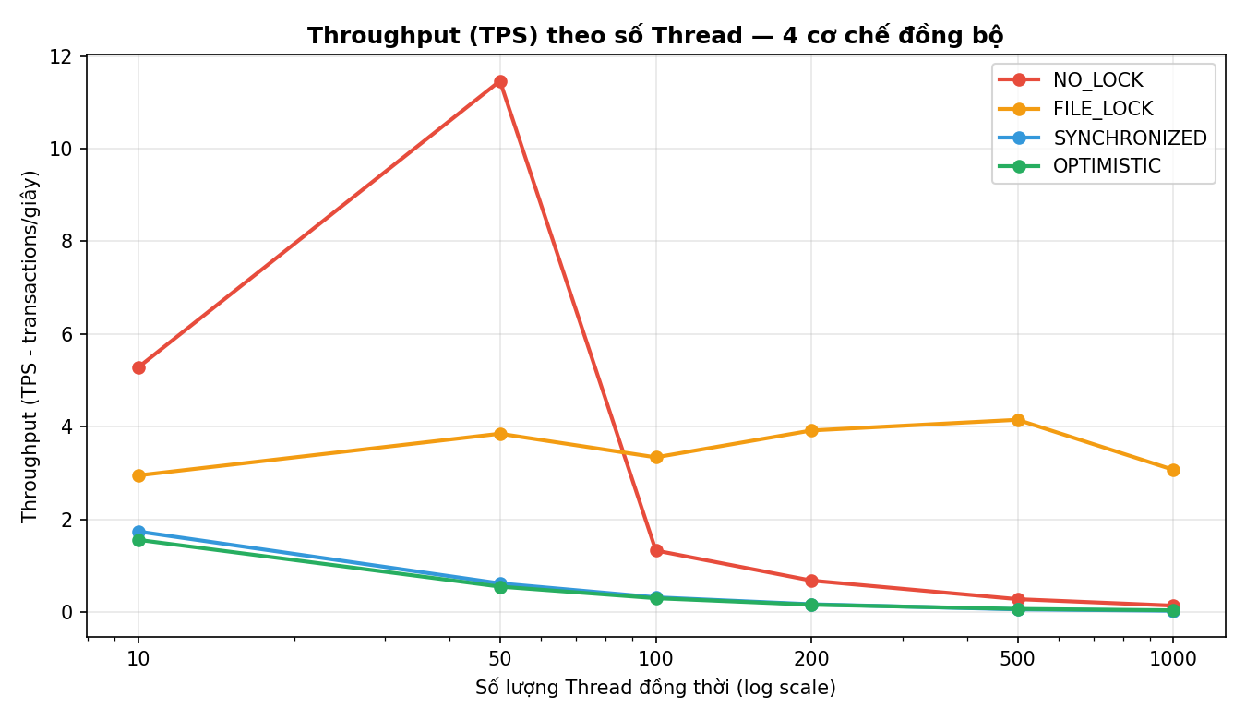
Hình 2. Throughput (TPS) theo số lượng thread — thang log.
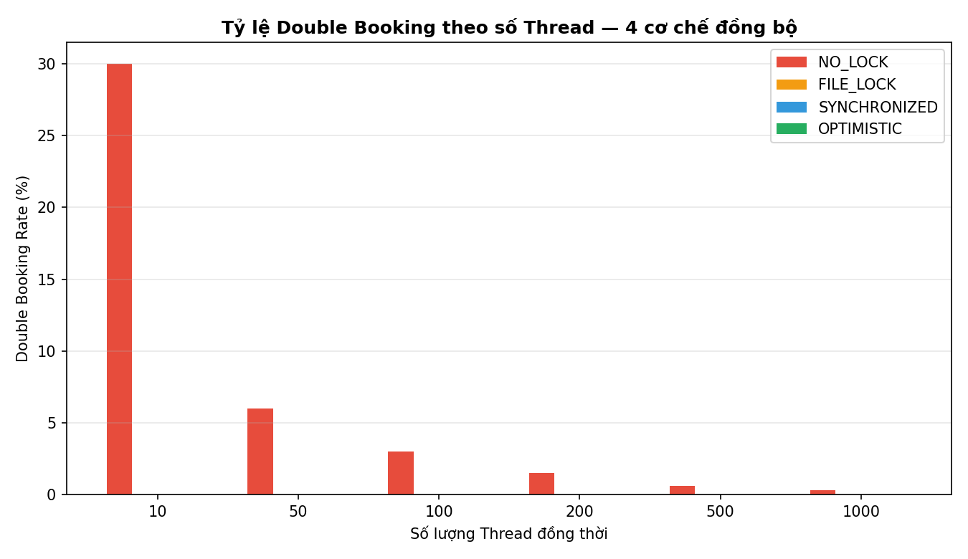
Hình 3. Tỷ lệ Double Booking (%) theo số lượng thread.

6. Thảo luận & Phát hiện quan trọng

6.1. NO_LOCK gây Double Booking rõ rệt
Ở mọi mức tải (10 → 1000 threads), NO_LOCK đều để lọt double booking (3 ghế bị bán trùng trong mỗi lần chạy), trong khi 3 cơ chế còn lại giữ doubleBooked = 0 tuyệt đối. Đây là bằng chứng thực nghiệm trực tiếp trả lời phần đầu của Research Question: race-condition trên thao tác đọc–kiểm tra–ghi không đồng bộ là nguyên nhân gốc rễ của Double Booking.

6.2. Phát hiện ngoài dự kiến: NO_LOCK không chỉ gây Double Booking mà còn làm hỏng dữ liệu CSV
Khi nhiều thread NO_LOCK gọi đồng thời thao tác ghi lại toàn bộ file (rewrite-toàn-file, không phải chỉ 1 dòng), các lần ghi chồng lấn ở tầng hệ điều hành gây ra hiện tượng dòng dữ liệu bị cắt/lẫn (torn write) — không chỉ ảnh hưởng ghế đang tranh chấp mà cả các dòng khác trong file. Đây là một hệ quả nghiêm trọng hơn double booking đơn thuần: mất dữ liệu ở diện rộng. Phát hiện này củng cố thêm luận điểm rằng NO_LOCK không phù hợp cho hệ thống ghi dữ liệu dùng chung, kể cả khi tỷ lệ double booking trên 1 ghế cụ thể có vẻ thấp.

6.3. Hạn chế của FILE_LOCK trong mô hình đa luồng cùng một JVM
Kết quả thực nghiệm cho thấy FILE_LOCK có TPS cao và thời gian chạy rất ngắn ở mọi mức tải — nhưng đây không phản ánh hiệu năng tốt theo đúng nghĩa. Nguyên nhân kỹ thuật: java.nio.channels.FileLock được thiết kế để khóa lẫn nhau giữa các tiến trình (process) khác nhau trên hệ điều hành, không đảm bảo loại trừ lẫn nhau giữa các thread trong cùng một JVM. Khi nhiều thread cùng JVM cố gắng lock cùng một file, JVM ném OverlappingFileLockException ngay lập tức thay vì cho thread chờ — vì vậy phần lớn thread thất bại tức thời (không phải do tranh chấp thực sự mà do exception), khiến thời gian chạy ngắn giả tạo và không thể hiện đúng bản chất trade-off của một cơ chế khóa tầng OS trong kịch bản đa luồng nội bộ 1 tiến trình.

6.4. SYNCHRONIZED và OPTIMISTIC: ngăn chặn triệt để Double Booking
Cả hai cơ chế đều giữ doubleBooked = 0 ở mọi mức tải, đúng như kỳ vọng lý thuyết. Tuy nhiên, do updateStatusOptimistic() hiện tại vẫn dùng từ khóa synchronized để đảm bảo an toàn khi đọc–ghi file (I/O không atomic ở tầng CsvRepository), 2 cơ chế cho thời gian chạy và TPS gần như tương đương nhau (ví dụ ở 1000 threads: SYNCHRONIZED 29.2s/0.03 TPS so với OPTIMISTIC 28.4s/0.04 TPS). Về mặt lý thuyết, OPTIMISTIC (không khóa trước, chỉ retry khi conflict) lẽ ra phải cho throughput cao hơn SYNCHRONIZED trong điều kiện ít tranh chấp; sự tương đồng quan sát được là hệ quả của việc bảo vệ an toàn ghi file bằng synchronized, không phải bản chất thuật toán Optimistic Locking bị sai.

7. Kết luận
Thực nghiệm trên 24 tổ hợp (6 mức thread × 4 cơ chế) cho thấy: cả SYNCHRONIZED và OPTIMISTIC đều ngăn chặn triệt để Double Booking trong mọi kịch bản tải, trong khi NO_LOCK luôn để lọt xung đột và còn kéo theo rủi ro hỏng dữ liệu ở quy mô lớn hơn dự kiến. FILE_LOCK, dù về mặt lý thuyết là một cơ chế khóa hợp lệ, bộc lộ hạn chế cơ bản khi áp dụng cho tranh chấp đa luồng trong cùng một tiến trình JVM — cần cân nhắc kết hợp với khóa tầng ứng dụng (ví dụ synchronized bên ngoài FileLock) nếu muốn dùng đúng mục đích trong ngữ cảnh multi-thread nội bộ.
Trả lời trực tiếp Research Question: giữa 4 cơ chế đã thử nghiệm, SYNCHRONIZED và OPTIMISTIC là 2 lựa chọn đáng tin cậy để đảm bảo không xảy ra Double Booking; giữa 2 cơ chế này, OPTIMISTIC có tiềm năng lý thuyết vượt trội hơn về throughput trong điều kiện ít tranh chấp gay gắt, nhưng cần tách lock I/O ra khỏi lock logic version để chứng minh rõ ràng bằng thực nghiệm trong các phiên bản tiếp theo.

8. Hạn chế & Hướng phát triển
- Bỏ synchronized khỏi updateStatusOptimistic(), triển khai retry loop không khóa để đo đúng bản chất Optimistic Concurrency Control.
- Sửa CsvRepository.saveAll() để ghi file an toàn hơn khi có concurrent write (ví dụ: ghi ra file tạm rồi rename nguyên tử, hoặc thêm synchronized ở tầng ghi bất kể cơ chế) — hiện NO_LOCK có thể làm hỏng dữ liệu ngoài phạm vi ghế đang test.
- Kết hợp synchronized ở tầng JVM với FileLock để FILE_LOCK phản ánh đúng ngữ nghĩa “chờ, không throw ngay” khi nhiều thread cùng tiến trình tranh chấp.
- Mở rộng thí nghiệm sang kịch bản nhiều ghế/nhiều Fan đồng thời (không chỉ 1 ghế duy nhất) để đo throughput hệ thống thực tế hơn.

